Resolución del Pleno del Instituto de Transparencia, Acceso a la Información Pública y Protección de Datos Personales del Estado de México y Municipios, con domicilio en Metepec, Estado de México, de fecha veintinueve de enero de dos mil veinte.

VISTO el expediente formado con motivo del recurso de revisión 09517/INFOEM/IP/RR/2019, promovido por un particular de manera anónima, en lo sucesivo EL RECURRENTE, en contra de la falta de trámite y respuesta del Ayuntamiento de Capulhuac, en lo sucesivo EL SUJETO OBLIGADO, se procede a dictar la presente resolución con base en lo siguiente:

RESULTANDO

I. En fecha veinte de noviembre de dos mil diecinueve, EL RECURRENTE presentó a través del Sistema de Acceso a la Información Mexiquense, en lo subsecuente EL SAIMEX ante EL SUJETO OBLIGADO, la solicitud de acceso a la información pública, a la que se le asignó el número de expediente 00559/CAPULHUA/IP/2019, por medio de la cual requirió:

“3. Quiero saber las percepciones y deducciones de todos los servidores públicos del municipio.” (sic)

MODALIDAD DE ENTREGA: Vía SAIMEX.

II. De las constancias que obran en el SAIMEX, se advierte que EL SUJETO OBLIGADO fue omiso en entregar la respuesta a la solicitud de información pública.
III. Inconforme por la falta de respuesta, el doce de diciembre de dos mil diecinueve, EL RECURRENTE interpuso el recurso de revisión sujeto del presente estudio, el cual fue registrado en EL SAIMEX y se le asignó el número de expediente 09517/INFOEM/IP/RR/2019, en el que señaló como acto impugnado:

“no entregaron información” (sic)

Así como, razones o motivos de inconformidad, lo siguiente:

“no la atendieron como dice la ley de transparencia” (sic)

IV. El doce de diciembrede dos mil diecinueve, el recurso de que se trata se envió electrónicamente al Instituto de Transparencia, Acceso a la Información Pública y Protección de Datos Personales del Estado de México y Municipios y con fundamento en el artículo 185, fracción I de la Ley de Transparencia y Acceso a la Información Pública del Estado de México y Municipios, se turnó, a través del SAIMEX, a la Comisionada EVA ABAID YAPUR, a efecto de decretar su admisión o desechamiento.

V. De las constancias del expediente electrónico del SAIMEX, se advierte que en fecha dieciocho de diciembre de dos mil diecinueve, se acordó la admisión a trámite del recurso de revisión que nos ocupa; así como la integración del expediente respectivo, mismo que se puso a disposición de las partes, para que en un plazo máximo de siete días hábiles conforme a lo dispuesto por el artículo 185 de la Ley de Transparencia y Acceso a la Información Pública del Estado de México y Municipios, manifestaran lo que a su derecho conviniera, a efecto de presentar pruebas y alegatos; así como para que EL SUJETO OBLIGADO rindiera su Informe Justificado.

VI. Conforme a las constancias del SAIMEX se desprende que atento a lo dispuesto en el artículo 185 de la Ley de Transparencia y Acceso a la Información Pública del Estado de México y Municipios, dentro del término legalmente concedido al RECURRENTE, éste no realizó manifestación alguna, ni presentó pruebas o alegatos, así como tampoco EL SUJETO OBLIGADO rindió su Informe Justificado, tal y como se aprecia en la siguiente imagen:



VII. En fecha diecisiete de enero de dos mil veinte, se notificó a las partes el Acuerdo de Cierre de Instrucción en los siguientes términos:


VIII. Con fundamento en el artículo 185, fracción VIII de la Ley de Transparencia y Acceso a la Información Pública del Estado de México y Municipios, se remitió el expediente a efecto de que la Comisionada EVA ABAID YAPUR formule y presente al Pleno el proyecto de resolución correspondiente; y

CONSIDERANDO

PRIMERO. Competencia. Este Instituto de Transparencia, Acceso a la Información Pública y Protección de Datos Personales del Estado de México y Municipios, es competente para conocer y resolver el presente recurso, conforme a lo dispuesto en los artículos 6, Letra A de la Constitución Política de los Estados Unidos Mexicanos; 5, párrafos vigésimo segundo, vigésimo tercero y vigésimo cuarto, fracciones IV y V de la Constitución Política del Estado Libre y Soberano de México; 1, 2, fracción II, 13, 29, 36, fracciones I y II, 176, 178, 179, 181, párrafo tercero y 185 de la Ley de Transparencia y Acceso a la Información Pública del Estado de México y Municipios; y 9, fracciones I y XXIV y 11 del Reglamento Interior del Instituto de Transparencia, Acceso a la Información Pública y Protección de Datos Personales del Estado de México y Municipios; toda vez, que se trata de un recurso de revisión interpuesto por un Ciudadano en términos de la Ley de la materia.

SEGUNDO. Interés. El recurso de revisión fue interpuesto por parte legítima, en atención a que se presentó por EL RECURRENTE, quien es la misma persona que formuló la solicitud de acceso a la información pública al SUJETO OBLIGADO.

TERCERO. Oportunidad. Es de precisar que la Ley de Transparencia y Acceso a la Información Pública del Estado de México y Municipios, describe el mecanismo de procedencia de los recursos de revisión, como se puede apreciar en el siguiente artículo:

“Artículo 163. La Unidad de Transparencia deberá notificar la respuesta a la solicitud al interesado en el menor tiempo posible, que no podrá exceder de quince días hábiles, contados a partir del día siguiente a la presentación de aquélla.

Excepcionalmente, el plazo referido en el párrafo anterior podrá ampliarse hasta por siete días hábiles más, siempre y cuando existan razones fundadas y motivadas, las cuales deberán ser aprobadas por el Comité de Transparencia, mediante la emisión de una resolución que deberá notificarse al solicitante, antes de su vencimiento. No podrán invocarse como causales de ampliación del plazo motivos que supongan negligencia o descuido del sujeto obligado en el desahogo de la solicitud.”

De la interpretación al precepto legal inserto, se obtiene que, el plazo que les asiste a los Sujetos Obligados para entregar la respuesta a una solicitud de información pública es de quince días hábiles posteriores a la presentación de ésta; sin embargo, en aquellos casos en que transcurre el referido plazo de quince días hábiles, sin que los Sujetos Obligados entreguen la respuesta a la solicitud de información, ésta se considera negada; por lo que al solicitante le asiste el derecho para poder presentar el recurso de revisión correspondiente.

Derivado de lo anterior, se constituye la figura jurídica de la NEGATIVA FICTA, cuya esencia consiste en atribuir un efecto negativo al silencio de la autoridad administrativa frente a las instancias y solicitudes que hagan los particulares.

Por su parte, el artículo 178 de la Ley de Transparencia y Acceso a la Información Pública del Estado de México y Municipios, establece:

“Artículo 178. El solicitante podrá interponer, por sí mismo o a través de su representante, de manera directa o por medios electrónicos, recurso de revisión ante el Instituto o ante la Unidad de Transparencia que haya conocido de la solicitud dentro de los quince días hábiles, siguientes a la fecha de la notificación de la respuesta.

A falta de respuesta del sujeto obligado, dentro de los plazos establecidos en esta Ley, a una solicitud de acceso a la información pública, el recurso podrá ser interpuesto en cualquier momento, acompañado con el documento que pruebe la fecha en que presentó la solicitud.

En el caso de que se interponga ante la Unidad de Transparencia, ésta deberá remitir el recurso de revisión al Instituto a más tardar al día siguiente de haberlo recibido.”
(Énfasis añadido)

Es así que, el recurso de revisión se ha de interponer dentro del plazo de quince días hábiles contados a partir del día siguiente al en que la particular tiene conocimiento de la resolución respectiva, de ahí que, para que empiece a computarse necesariamente tiene que existir una respuesta expresa por parte del SUJETO OBLIGADO; sin embargo, tratándose de negativa ficta no existe resolución que se haga del conocimiento de la particular a partir de la cual pueda computarse dicho término, por tal motivo es pertinente establecer que no existe plazo para la interposición del recurso de revisión y por tanto EL RECURRENTE está en la total libertad de presentar su medio de impugnación en cualquier momento, consecuentemente se tiene que dicho recurso se presentó oportunamente.

CUARTO. Procedibilidad. Esta Ponencia considera importante abordar el análisis de los requisitos de procedibilidad del recurso de revisión, así el artículo 180 de la Ley de Transparencia y Acceso a la Información Pública del Estado de México y Municipios, que establece lo siguiente:

“Artículo 180. El recurso de revisión contendrá:
I. El sujeto obligado ante la cual se presentó la solicitud;
II. El nombre del solicitante que recurre o de su representante y, en su caso, del tercero interesado, así como la dirección o medio que señale para recibir notificaciones;
III. El número de folio de respuesta de la solicitud de acceso;
IV. La fecha en que fue notificada la respuesta al solicitante o tuvo conocimiento del acto reclamado, o de presentación de la solicitud, en caso de falta de respuesta;
V. El acto que se recurre;
VI. Las razones o motivos de inconformidad;
VII. La copia de la respuesta que se impugna y, en su caso, de la notificación correspondiente, en el caso de respuesta de la solicitud; y
VIII. Firma del recurrente, en su caso, cuando se presente por escrito, requisito sin el cual se dará trámite al recurso.
Adicionalmente, se podrán anexar las pruebas y demás elementos que considere procedentes someter a juicio del Instituto.
En ningún caso será necesario que el particular ratifique el recurso de revisión interpuesto.
En caso de que el recurso se interponga de manera electrónica no será indispensable que contengan los requisitos establecidos en las fracciones II, IV, VII y VIII.”
(Énfasis añadido)

En principio, de una interpretación del artículo transcrito se observan los requisitos que deberán contener los recursos de revisión; sobre el particular, de la revisión del expediente electrónico del SAIMEX se desprende que la parte solicitante y ahora RECURRENTE, en ejercicio de su derecho de acceso a la información pública, no proporcionó su nombre para que sea identificado, por lo que no se tiene certeza sobre su identidad, lo que en estricto sentido, provoca que no se colmen los requisitos establecidos en el citado artículo 180 de la Ley de Transparencia.

Empero lo anterior, debe destacarse que el artículo 15 de Ley de Transparencia y Acceso a la Información Pública del Estado de México y Municipios prevé que, toda persona tendrá acceso a la información sin necesidad de acreditar interés alguno o justificar su utilización, de lo que se infiere que para el ejercicio del derecho de acceso a la información pública, el nombre no es un requisito sine qua non para que los particulares ejerzan el derecho de acceso a la información pública, pues por el contrario la Ley de la materia prevé en su artículo 155, párrafo segundo la posibilidad de que las solicitudes de información sean anónimas, al utilizar un nombre incompleto o, inclusive un seudónimo.

Correlativo a ello, cabe mencionar que los artículos 6, Apartado A, fracciones III y IV de la Constitución Política de los Estados Unidos Mexicanos y 5, párrafos vigésimo segundo, vigésimo tercero y vigésimo cuarto, fracciones I, III, IV y V de la Constitución Política del Estado Libre y Soberano de México garantizan el ejercicio del derecho de acceso a la información pública, toda vez que disponen que toda persona sin necesidad de acreditar interés alguno o justificar su utilización, tendrá acceso gratuito a la información pública; preceptos cuyo texto y sentido literal es el siguiente:

Constitución Política de los Estados Unidos Mexicanos
“Artículo 6o. La manifestación de las ideas no será objeto de ninguna inquisición judicial o administrativa, sino en el caso de que ataque a la moral, la vida privada o los derechos de terceros, provoque algún delito, o perturbe el orden público; el derecho de réplica será ejercido en los términos dispuestos por la ley. El derecho a la información será garantizado por el Estado.
Toda persona tiene derecho al libre acceso a información plural y oportuna, así como a buscar, recibir y difundir información e ideas de toda índole por cualquier medio de expresión.
Para efectos de lo dispuesto en el presente artículo se observará lo siguiente:
A. Para el ejercicio del derecho de acceso a la información, la Federación, los Estados y el Distrito Federal, en el ámbito de sus respectivas competencias, se regirán por los siguientes principios y bases:
I. Toda la información en posesión de cualquier autoridad, entidad, órgano y organismo de los Poderes Ejecutivo, Legislativo y Judicial, órganos autónomos, partidos políticos, fideicomisos y fondos públicos, así como de cualquier persona física, moral o sindicato que reciba y ejerza recursos públicos o realice actos de autoridad en el ámbito federal, estatal y municipal, es pública y sólo podrá ser reservada temporalmente por razones de interés público y seguridad nacional, en los términos que fijen las leyes. En la interpretación de este derecho deberá prevalecer el principio de máxima publicidad. Los sujetos obligados deberán documentar todo acto que derive del ejercicio de sus facultades, competencias o funciones, la ley determinará los supuestos específicos bajo los cuales procederá la declaración de inexistencia de la información.
II. La información que se refiere a la vida privada y los datos personales será protegida en los términos y con las excepciones que fijen las leyes.
III. Toda persona, sin necesidad de acreditar interés alguno o justificar su utilización, tendrá acceso gratuito a la información pública, a sus datos personales o a la rectificación de éstos.
IV. Se establecerán mecanismos de acceso a la información y procedimientos de revisión expeditos que se sustanciarán ante los organismos autónomos especializados e imparciales que establece esta Constitución.
V. Los sujetos obligados deberán preservar sus documentos en archivos administrativos actualizados y publicarán, a través de los medios electrónicos disponibles, la información completa y actualizada sobre el ejercicio de los recursos públicos y los indicadores que permitan rendir cuenta del cumplimiento de sus objetivos y de los resultados obtenidos.
VI. Las leyes determinarán la manera en que los sujetos obligados deberán hacer pública la información relativa a los recursos públicos que entreguen a personas físicas o morales.
VII. La inobservancia a las disposiciones en materia de acceso a la información pública será sancionada en los términos que dispongan las leyes.
VIII. La Federación contará con un organismo autónomo, especializado, imparcial, colegiado, con personalidad jurídica y patrimonio propio, con plena autonomía técnica, de gestión, capacidad para decidir sobre el ejercicio de su presupuesto y determinar su organización interna, responsable de garantizar el cumplimiento del derecho de acceso a la información pública y a la protección de datos personales en posesión de los sujetos obligados en los términos que establezca la ley.
…
La ley establecerá aquella información que se considere reservada o confidencial.”

Constitución Política del Estado Libre y Soberano de México

“Artículo 5. …
El derecho a la información será garantizado por el Estado. La ley establecerá las previsiones que permitan asegurar la protección, el respeto y la difusión de este derecho.
Para garantizar el ejercicio del derecho de transparencia, acceso a la información pública y protección de datos personales, los poderes públicos y los organismos autónomos, transparentarán sus acciones, en términos de las disposiciones aplicables, la información será oportuna, clara, veraz y de fácil acceso.
Este derecho se regirá por los principios y bases siguientes:
I. Toda la información en posesión de cualquier autoridad, entidad, órgano y organismos de los Poderes Ejecutivo, Legislativo y Judicial, órganos autónomos, partidos políticos, fideicomisos y fondos públicos estatales y municipales, así como del gobierno y de la administración pública municipal y sus organismos descentralizados, asimismo de cualquier persona física, jurídica colectiva o sindicato que reciba y ejerza recursos públicos o realice actos de autoridad en el ámbito estatal y municipal, es pública y sólo podrá ser reservada temporalmente por razones previstas en la Constitución Política de los Estados Unidos Mexicanos de interés público y seguridad, en los términos que fijen las leyes. En la interpretación de este derecho deberá prevalecer el principio de máxima publicidad. Los sujetos obligados deberán documentar todo acto que derive del ejercicio de sus facultades, competencias o funciones, la ley determinará los supuestos específicos bajo los cuales procederá la declaración de inexistencia de la información.
II. La información referente a la intimidad de la vida privada y la imagen de las personas será protegida a través de un marco jurídico rígido de tratamiento y manejo de datos personales, con las excepciones que establezca la ley reglamentaria.
III. Toda persona, sin necesidad de acreditar interés alguno o justificar su utilización, tendrá acceso gratuito a la información pública, a sus datos personales o a la rectificación de éstos.
IV. Se establecerán mecanismos de acceso a la información y procedimientos de revisión expeditos que se sustanciarán ante el organismo autónomo especializado e imparcial que establece esta Constitución.
V. Los procedimientos de acceso a la información pública, de acceso, corrección y supresión de datos personales, así como los recursos de revisión derivados de los mismos, podrán tramitarse por medios electrónicos, a través de un sistema automatizado que para tal efecto establezca la ley reglamentaria y el organismo autónomo garante en el ámbito de su competencia. Las resoluciones que correspondan a estos procedimientos se sistematizarán para favorecer su consulta.”
(Énfasis añadido)

Por otra parte, del contenido del artículo 1 de la Constitución Política de los Estados Unidos Mexicanos, se destaca lo siguiente:

“Artículo 1o. En los Estados Unidos Mexicanos todas las personas gozarán de los derechos humanos reconocidos en esta Constitución y en los tratados internacionales de los que el Estado Mexicano sea parte, así como de las garantías para su protección, cuyo ejercicio no podrá restringirse ni suspenderse, salvo en los casos y bajo las condiciones que esta Constitución establece.
Las normas relativas a los derechos humanos se interpretarán de conformidad con esta Constitución y con los tratados internacionales de la materia favoreciendo en todo tiempo a las personas la protección más amplia.
Todas las autoridades, en el ámbito de sus competencias, tienen la obligación de promover, respetar, proteger y garantizar los derechos humanos de conformidad con los principios de universalidad, interdependencia, indivisibilidad y progresividad. En consecuencia, el Estado deberá prevenir, investigar, sancionar y reparar las violaciones a los derechos humanos, en los términos que establezca la ley.”
(Énfasis añadido)

En esa virtud, de una interpretación sistemática, armónica y progresiva del derecho humano de acceso a la información pública se reitera que toda persona, sin necesidad de acreditar interés alguno o justificar su utilización, deberá tener acceso a la información pública, es decir, dicho derecho fundamental exime a quien lo ejerce, de acreditar su legitimación en la causa o su interés en el asunto, lo que permite la posibilidad de que inclusive, la solicitud de acceso a la información pueda ser anónima o no contener un nombre que identifique al solicitante o que permita tener certeza sobre su identidad.

Robustece lo anterior, el Criterio 6/2014 del entonces Instituto Federal de Acceso a la Información y Protección de Datos (IFAI), ahora Instituto Nacional de Transparencia, Acceso a la Información y Protección de Datos Personales (INAI), el cual se reproduce para una mayor referencia:

“Acceso a información gubernamental. No debe condicionarse a que el solicitante acredite su personalidad, demuestre interés alguno o justifique su utilización. De conformidad con lo dispuesto en los artículos 6o., apartado A, fracción III de la Constitución Política de los Estados Unidos Mexicanos, y 1º, 2º, 4º y 40 de la Ley Federal de Transparencia y Acceso a la Información Pública Gubernamental, la respuesta a una solicitud de acceso a información y entrega de la misma, no debe estar condicionada a que el particular acredite su personalidad, demuestre interés alguno o justifique su utilización, en virtud de que los sujetos obligados no deben requerir al solicitante mayores requisitos que los establecidos en la Ley. En este sentido, las dependencias y entidades, sólo deberán asegurarse de que, en su caso, se haya cubierto el pago de reproducción y envío de la información, mediante la exhibición del recibo correspondiente.”

En ese orden de ideas, se estima que el requerimiento relativo al nombre como presupuesto de procedibilidad, podría limitar el ejercicio del derecho de acceso a la información pública, debido a que, el hecho de solicitar la identificación del RECURRENTE a través de dicho dato personal, en ciertos extremos se equipara a una exigencia acerca de su interés o justificación de su utilización, lo que materialmente haría nugatorio un derecho fundamental.

Aunado a ello, para el estudio de la materia sobre la que se resuelve el presente recurso de revisión, resulta intrascendente conocer el nombre de la persona que lo hubiere promovido, en virtud de que tanto la Constitución Federal, como la Constitución Política del Estado Libre y Soberano de México reconocen la prerrogativa de los individuos para que no resulte necesario la acreditación de un interés o justificar la utilización de la información; por lo que, resulta ocioso realizar dicho análisis, en la inteligencia de que se limitaría el ejercicio de un Derecho Humano, como el Derecho de Acceso a la Información Pública, por una cuestión procedimental.

Asimismo, se estima que el requisito relativo al nombre del RECURRENTE no constituye un presupuesto indispensable de procedibilidad de los recursos de revisión, en términos de los artículos 25 de la Convención Americana de Derechos Humanos, 1 párrafos segundo y tercero, 6 apartado A, fracciones III y IV de la Constitución Política de los Estados Unidos Mexicanos y 5, párrafo vigésimo segundo de la Constitución Política del Estado Libre y Soberano de México, debido a que el acceso a la información pública es un Derecho Humano que no requiere legitimación en la causa, sino que únicamente basta con que se encuentre legitimado en el procedimiento de recurso de revisión, circunstancia que se acredita en las constancias electrónicas del expediente, de las que se desprende que EL RECURRENTE es la misma persona que realizó la solicitud de acceso a la información pública que ahora se impugna.

En adición a lo anterior, el propio artículo 180, en su último párrafo, establece que cuando el recurso de revisión se interponga de manera electrónica no será indispensable que contenga determinados requisitos, entre ellos, el nombre del RECURRENTE; por lo que, en el presente caso, al haber sido presentado el recurso de revisión vía SAIMEX, dicho requisito resulta innecesario.

QUINTO. Estudio y resolución del asunto. Del análisis efectuado, se advierte que el presente recurso de revisión es procedente, pues se actualizan las hipótesis previstas en las fracciones VII y XI, del artículo 179 de la ley de la materia, el cual a la letra dice:

“Artículo 179. El recurso de revisión es un medio de protección que la Ley otorga a los particulares, para hacer valer su derecho de acceso a la información pública, y procederá en contra de las siguientes causas:
…
VII. La falta de respuesta a una solicitud de acceso a la información;
…
XI. La falta de trámite a una solicitud;
…”
(Énfasis añadido)

El precepto legal citado, establece como supuestos de procedencia del recurso de revisión, en aquellos casos en que no se dé tramite a una solicitud y por tanto respuesta a lo solicitado; por lo que, en el presente caso, EL SUJETO OBLIGADO omitió turnar a las áreas competentes y dar respuesta a lo requerido por EL RECURRENTE en su solicitud de información pública; atento a ello, este Órgano Garante considera que las razones o motivos de inconformidad son fundados.

Es así que, de acuerdo a los motivos de inconformidad hechos valer por EL RECURRENTE, ante la falta tanto de respuesta a la solicitud, como del envío del Informe Justificado por parte del SUJETO OBLIGADO, este Órgano Garante considera pertinente analizar si se encuentra constreñido a trasparentar sus acciones; así como, garantizar y respetar el derecho de acceso a la información pública.

En ese contexto, es pertinente enfatizar lo que al derecho de acceso a la información pública, se refiere el artículo 6°, Apartado A de la Constitución Política de los Estados Unidos Mexicanos, que señala:

“Artículo 6o. . . .
A. Para el ejercicio del derecho de acceso a la información, la Federación y las entidades federativas, en el ámbito de sus respectivas competencias, se regirán por los siguientes principios y bases:
I. Toda la información en posesión de cualquier autoridad, entidad, órgano y organismo de los Poderes Ejecutivo, Legislativo y Judicial, órganos autónomos, partidos políticos, fideicomisos y fondos públicos, así como de cualquier persona física, moral o sindicato que reciba y ejerza recursos públicos o realice actos de autoridad en el ámbito federal, estatal y municipal, es pública y sólo podrá ser reservada temporalmente por razones de interés público y seguridad nacional, en los términos que fijen las leyes. En la interpretación de este derecho deberá prevalecer el principio de máxima publicidad. Los sujetos obligados deberán documentar todo acto que derive del ejercicio de sus facultades, competencias o funciones, la ley determinará los supuestos específicos bajo los cuales procederá la declaración de inexistencia de la información.
II. La información que se refiere a la vida privada y los datos personales será protegida en los términos y con las excepciones que fijen las leyes.
III. Toda persona, sin necesidad de acreditar interés alguno o justificar su utilización, tendrá acceso gratuito a la información pública, a sus datos personales o a la rectificación de éstos.
IV. Se establecerán mecanismos de acceso a la información y procedimientos de revisión expeditos que se sustanciarán ante los organismos autónomos especializados e imparciales que establece esta Constitución.
V. Los sujetos obligados deberán preservar sus documentos en archivos administrativos actualizados y publicarán, a través de los medios electrónicos disponibles, la información completa y actualizada sobre el ejercicio de los recursos públicos y los indicadores que permitan rendir cuenta del cumplimiento de sus objetivos y de los resultados obtenidos.
VI. Las leyes determinarán la manera en que los sujetos obligados deberán hacer pública la información relativa a los recursos públicos que entreguen a personas físicas o morales.
VII. La inobservancia a las disposiciones en materia de acceso a la información pública será sancionada en los términos que dispongan las leyes.”
(Énfasis añadido)

Por su parte, la Constitución Política del Estado Libre y Soberano de México, en su artículo 5°, párrafos vigésimo segundo, vigésimo tercero y vigésimo cuarto fracción I, dispone lo siguiente:

“Artículo 5. …
. . .
El derecho a la información será garantizado por el Estado. La ley establecerá las previsiones que permitan asegurar la protección, el respeto y la difusión de este derecho.
Para garantizar el ejercicio del derecho de transparencia, acceso a la información pública y protección de datos personales, los poderes públicos y los organismos autónomos, transparentarán sus acciones, en términos de las disposiciones aplicables, la información será oportuna, clara, veraz y de fácil acceso.
Este derecho se regirá por los principios y bases siguientes:
I. Toda la información en posesión de cualquier autoridad, entidad, órgano y organismos de los Poderes Ejecutivo, Legislativo y Judicial, órganos autónomos, partidos políticos, fideicomisos y fondos públicos estatales y municipales, así como del gobierno y de la administración pública municipal y sus organismos descentralizados, asimismo de cualquier persona física, jurídica colectiva o sindicato que reciba y ejerza recursos públicos o realice actos de autoridad en el ámbito estatal y municipal, es pública y sólo podrá ser reservada temporalmente por razones previstas en la Constitución Política de los Estados Unidos Mexicanos de interés público y seguridad, en los términos que fijen las leyes. En la interpretación de este derecho deberá prevalecer el principio de máxima publicidad. Los sujetos obligados deberán documentar todo acto que derive del ejercicio de sus facultades, competencias o funciones, la ley determinará los supuestos específicos bajo los cuales procederá la declaración de inexistencia de la información.”
(Énfasis añadido)

Asimismo, se tiene que la Ley de Transparencia y Acceso a la Información Pública del Estado de México y Municipios, prevé en su artículo 23, lo siguiente:

“Artículo 23. Son sujetos obligados a transparentar y permitir el acceso a su información y proteger los datos personales que obren en su poder:
I. El Poder Ejecutivo del Estado de México, las dependencias, organismos auxiliares, órganos, entidades, fideicomisos y fondos públicos, así como la Procuraduría General de Justicia;
II. El Poder Legislativo del Estado, los organismos, órganos y entidades de la Legislatura y sus dependencias;
III. El Poder Judicial, sus organismos, órganos y entidades, así como el Consejo de la Judicatura del Estado;
IV. Los ayuntamientos y las dependencias, organismos, órganos y entidades de la administración municipal;
V. Los órganos autónomos;
VI. Los tribunales administrativos y autoridades jurisdiccionales en materia laboral;
VII. Los partidos políticos y agrupaciones políticas, en los términos de las disposiciones aplicables;
VIII. Los fideicomisos y fondos públicos que cuenten con financiamiento público, parcial o total, o con participación de entidades de gobierno;
IX. Los sindicatos que reciban y/o ejerzan recursos públicos en el ámbito estatal y municipal;
X. Cualquier persona física o jurídico colectiva que reciba y ejerza recursos públicos en el ámbito estatal o municipal; y
XI. Cualquier otra autoridad, entidad, órgano u organismo de los poderes estatal o municipal, que reciba recursos públicos.
Los sujetos obligados deberán hacer pública toda aquella información relativa a los montos y las personas a quienes entreguen, por cualquier motivo, recursos públicos, así como los informes que dichas personas les entreguen sobre el uso y destino de dichos recursos.
Los servidores públicos deberán transparentar sus acciones así como garantizar y respetar el derecho de acceso a la información pública.
(Énfasis añadido)

De los preceptos legales citados se establece que los Ayuntamientos se encuentran obligados a documentar y transparentar su actuar, así como a permitir el acceso a la información que generen, posean o administren; de ahí que la Ley de la materia delimita perfectamente los alcances de las obligaciones que corresponden a los Ayuntamientos; por lo que, en ese tenor es necesario referir el contenido del artículo 115, fracciones I, II y IV de la Constitución Política de los Estados Unidos Mexicanos, que en lo que interesa menciona:

“Artículo 115. Los estados adoptarán, para su régimen interior, la forma de gobierno republicano, representativo, democrático, laico y popular, teniendo como base de su división territorial y de su organización política y administrativa, el municipio libre, conforme a las bases siguientes:
I. Cada Municipio será gobernado por un Ayuntamiento de elección popular directa, integrado por un Presidente Municipal y el número de regidores y síndicos que la ley determine. La competencia que esta Constitución otorga al gobierno municipal se ejercerá por el Ayuntamiento de manera exclusiva y no habrá autoridad intermedia alguna entre éste y el gobierno del Estado.
(…)
II. Los municipios estarán investidos de personalidad jurídica y manejarán su patrimonio conforme a la ley.
(…)
IV. Los municipios administrarán libremente su hacienda, la cual se formará de los rendimientos de los bienes que les pertenezcan, así como de las contribuciones y otros ingresos que las legislaturas establezcan a su favor…
(…)”
(Énfasis añadido)

Por lo anterior, es claro que el máximo ordenamiento del país reconoce la figura del Municipio como base de la división territorial, el cual será gobernado por un Ayuntamiento de elección popular; asimismo se destaca que, todo Municipio se encuentra investido de personalidad jurídica, lo que quiere decir que posee libremente la capacidad de decisión siempre y cuando, ello sea conforme a los ordenamientos legales aplicables.

Asimismo, en el numeral 3 de la Ley Orgánica Municipal del Estado de México, se establece que los Municipios de la Entidad regularán su funcionamiento de conformidad con lo que establece la misma Ley, los Bandos Municipales, Reglamentos y demás disposiciones legales aplicables.

Por otro lado, resulta importante traer a colación el contenido de los artículos 4 y 12 de la Ley de Transparencia y Acceso a la Información Pública del Estado de México y Municipios, mismos que son del tenor siguiente:

“Artículo 4. El derecho humano de acceso a la información pública es la prerrogativa de las personas para buscar, difundir, investigar, recabar, recibir y solicitar información pública, sin necesidad de acreditar personalidad ni interés jurídico.
Toda la información generada, obtenida, adquirida, transformada, administrada o en posesión de los sujetos obligados es pública y accesible de manera permanente a cualquier persona, en los términos y condiciones que se establezcan en los tratados internacionales de los que el Estado mexicano sea parte, en la Ley General, la presente Ley y demás disposiciones de la materia, privilegiando el principio de máxima publicidad de la información. Solo podrá ser clasificada excepcionalmente como reservada temporalmente por razones de interés público, en los términos de las causas legítimas y estrictamente necesarias previstas por esta Ley.
Los sujetos obligados deben poner en práctica, políticas y programas de acceso a la información que se apeguen a criterios de publicidad, veracidad, oportunidad, precisión y suficiencia en beneficio de los solicitantes.

Artículo 12. Quienes generen, recopilen, administren, manejen, procesen, archiven o conserven información pública serán responsables de la misma en los términos de las disposiciones jurídicas aplicables.
Los sujetos obligados sólo proporcionarán la información pública que se les requiera y que obre en sus archivos y en el estado en que ésta se encuentre. La obligación de proporcionar información no comprende el procesamiento de la misma, ni el presentarla conforme al interés del solicitante; no estarán obligados a generarla, resumirla, efectuar cálculos o practicar investigaciones.”
(Énfasis añadido)

Por consiguiente, los preceptos legales transcritos establecen que los Sujetos Obligados se encuentran constreñidos a entregar la información pública solicitada por los particulares y que ésta misma se encuentre en sus archivos o que obre en su posesión, privilegiando en todo momento el principio de máxima publicidad, sin generarla, procesarla, resumirla, ni presentarla conforme al interés del solicitante.

Queda de manifiesto entonces que, se considera información pública al conjunto de datos que posee cualquier autoridad, obtenidos en virtud del ejercicio de sus funciones de derecho público; criterio que ha sostenido el más alto tribunal jurisdiccional del país, la Suprema Corte de Justicia de la Nación, en la tesis 2a. LXXXVIII/2010, sustentada por la Segunda Sala, publicada en el Semanario Judicial de la Federación y su Gaceta, Novena Época, tomo XXXII, agosto de 2010, página 463, con el siguiente contenido:

“INFORMACIÓN PÚBLICA. ES AQUELLA QUE SE ENCUENTRA EN POSESIÓN DE CUALQUIER AUTORIDAD, ENTIDAD, ÓRGANO Y ORGANISMO FEDERAL, ESTATAL Y MUNICIPAL, SIEMPRE QUE SE HAYA OBTENIDO POR CAUSA DEL EJERCICIO DE FUNCIONES DE DERECHO PÚBLICO. Dentro de un Estado constitucional los representantes están al servicio de la sociedad y no ésta al servicio de los gobernantes, de donde se sigue la regla general consistente en que los poderes públicos no están autorizados para mantener secretos y reservas frente a los ciudadanos en el ejercicio de las funciones estatales que están llamados a cumplir, salvo las excepciones previstas en la ley, que operan cuando la revelación de datos pueda afectar la intimidad, la privacidad y la seguridad de las personas. En ese tenor, información pública es el conjunto de datos de autoridades o particulares en posesión de cualquier autoridad, entidad, órgano y organismo federal, estatal y municipal, obtenidos por causa del ejercicio de funciones de derecho público, considerando que en este ámbito de actuación rige la obligación de éstos de rendir cuentas y transparentar sus acciones frente a la sociedad, en términos del artículo 6o., fracción I, de la Constitución Política de los Estados Unidos Mexicanos, en relación con los numerales 1, 2, 4 y 6 de la Ley Federal de Transparencia y Acceso a la Información Pública Gubernamental” (sic)

Asimismo, el artículo 24 de la Ley de la materia, señala que los Sujetos Obligados sólo proporcionarán la información pública que generen, administren o posean en el ejercicio de sus atribuciones; por consiguiente, la información pública se encuentra a disposición de cualquier persona, lo que implica que es deber de los Sujetos Obligados, garantizar a toda persona el derecho de acceso a la información pública.

En esta misma tesitura, es de subrayar que el derecho de acceso a la información pública, consiste en que la información solicitada conste en un soporte documental en cualquiera de sus formas, a saber: expedientes, reportes, estudios, actas, resoluciones, oficios, correspondencia, acuerdos, directivas, directrices, circulares, contratos, convenios, instructivos, notas, memorandos, estadísticas o bien, cualquier otro registro que documente el ejercicio de las facultades, funciones y competencias de los Sujetos Obligados; los que podrán estar en cualquier medio, sea escrito, impreso, sonoro, visual, electrónico, informático u holográfico, de conformidad con el artículo 3, fracción XI de la Ley de la materia, el cual dispone lo siguiente:

“Artículo 3. Para los efectos de la presente Ley se entenderá por:
XI. Documento: Los expedientes, reportes, estudios, actas, resoluciones, oficios, correspondencia, acuerdos, directivas, directrices, circulares, contratos, convenios, instructivos, notas, memorandos, estadísticas o bien, cualquier otro registro que documente el ejercicio de las facultades, funciones y competencias de los sujetos obligados, sus servidores públicos e integrantes, sin importar su fuente o fecha de elaboración. Los documentos podrán estar en cualquier medio, sea escrito, impreso, sonoro, visual, electrónico, informático u holográfico;”

Siendo aplicable el criterio de interpretación en el orden administrativo número 0002-11, emitido por Acuerdo del Pleno del Instituto de Transparencia y Acceso a la Información Pública del Estado de México y Municipios, publicado en el Periódico Oficial del Gobierno del Estado Libre y Soberano de México “Gaceta del Gobierno” el diecinueve de octubre de dos mil once, cuyo rubro y texto dispone:

“CRITERIO 0002-11
INFORMACIÓN PÚBLICA, CONCEPTO DE, EN MATERIA DE TRANSPARENCIA. INTERPRETACIÓN SISTEMÁTICA DE LOS ARTÍCULOS 2°, FRACCIÓN V, XV, Y XVI, 3°, 4°, 11 Y 41. De conformidad con los artículos antes referidos, el derecho de acceso a la información pública, se define en cuanto a su alcance y resultado material, el acceso a los archivos, registros y documentos públicos, administrados, generados o en posesión de los órganos u organismos públicos, en virtud del ejercicio de sus funciones de derecho público, sin importar su fuente, soporte o fecha de elaboración.
En consecuencia el acceso a la información se refiere a que se cumplan cualquiera de los siguientes tres supuestos:
1) Que se trate de información registrada en cualquier soporte documental, que en ejercicio de las atribuciones conferidas, sea generada por los Sujetos Obligados;
2) Que se trate de información registrada en cualquier soporte documental, que en ejercicio de las atribuciones conferidas, sea administrada por los Sujetos Obligados, y
3) Que se trate de información registrada en cualquier soporte documental, que en ejercicio de las atribuciones conferidas, se encuentre en posesión de los Sujetos Obligados.” (SIC)
(Énfasis Añadido)

Una vez precisado lo anterior, se procede al análisis de la naturaleza jurídica de la información solicitada; esto es, si genera, obtiene, trasforma, posee o administra la información EL SUJETO OBLIGADO; atento a ello, es conveniente recordar que del contenido de la solicitud de advierte que el particular mediante el ejercicio del derecho de acceso a la información desea conocer las percepciones y deducciones de todos los servidores públicos del municipio; por lo que, se entenderá que se deben incluir las percepciones brutas y netas.

Por lo anterior, primeramente es importante traer a contexto el artículo 127, fracción I de la Constitución Política de los Estados Unidos Mexicanos:

“Artículo 127. Los servidores públicos de la Federación, de las entidades federativas, de los Municipios y de las demarcaciones territoriales de la Ciudad de México, de sus entidades y dependencias, así como de sus administraciones paraestatales y paramunicipales, fideicomisos públicos, instituciones y organismos autónomos, y cualquier otro ente público, recibirán una remuneración adecuada e irrenunciable por el desempeño de su función, empleo, cargo o comisión, que deberá ser proporcional a sus responsabilidades.

Dicha remuneración será determinada anual y equitativamente en los presupuestos de egresos correspondientes, bajo las siguientes bases:

I. Se considera remuneración o retribución toda percepción en efectivo o en especie, incluyendo dietas, aguinaldos, gratificaciones, premios, recompensas, bonos, estímulos, comisiones, compensaciones y cualquier otra, con excepción de los apoyos y los gastos sujetos a comprobación que sean propios del desarrollo del trabajo y los gastos de viaje en actividades oficiales.” (sic)
(Énfasis añadido)

De igual forma resulta conveniente citar el artículo 125, fracción III párrafo cuarto y quinto de la Constitución Política del Estado Libre y Soberano de México, que refiere:

“Artículo 125.- Los municipios administrarán libremente su hacienda, la cual se formará de los rendimientos de los bienes que les pertenezcan, así como de las contribuciones y otros ingresos que la ley establezca, y en todo caso:
…
III. Los ingresos derivados de la prestación de los servicios públicos a su cargo.

Las leyes del Estado no podrán establecer exenciones o subsidios en favor de persona o institución alguna, respecto de las contribuciones anteriormente citadas. Sólo estarán exentos los bienes de dominio público de la Federación, del Estado y los municipios.

Los bienes públicos que sean utilizados por organismos auxiliares, fideicomisos públicos o por particulares bajo cualquier título, para fines administrativos o propósitos distintos a los de su objeto público, causarán las mencionadas contribuciones.

Los ayuntamientos, en el ámbito de su competencia, propondrán a la Legislatura, las cuotas y tarifas aplicables a impuestos, derechos, contribuciones de mejoras y las tablas de valores unitarios de suelo y construcciones que sirvan de base para el cobro de las contribuciones sobre la propiedad inmobiliaria, en los términos que señalen la leyes de la materia.

Los Ayuntamientos celebrarán sesiones extraordinarias de cabildo cuando la Ley de Ingresos aprobada por la Legislatura, implique adecuaciones a su Presupuesto de Egresos. Estas sesiones nunca excederán al 15 de febrero y tendrán como único objeto, concordar el Presupuesto de Egresos con la citada Ley de Ingresos. Al concluir las sesiones en las que se apruebe el Presupuesto de Egresos Municipal en forma definitiva, se dispondrá, por el Presidente Municipal, su promulgación y publicación, teniendo la obligación de enviar la ratificación, o modificaciones en su caso, de dicho Presupuesto de Egresos, al Órgano Superior de Fiscalización, a más tardar el día 25 de febrero de cada año.

El Presupuesto deberá incluir los tabuladores desglosados de las remuneraciones que perciban los servidores públicos municipales, sujetándose a lo dispuesto en el artículo
147 de esta Constitución.” (sic)

El artículo 3, fracción XXXII del Código Financiero del Estado de México y Municipios establece:

“Artículo 3.- Para efectos de este Código, Ley de Ingresos del Estado y del Presupuesto de Egresos se entenderá por:
…
XXXII. Remuneración: A los pagos hechos por concepto de sueldo, compensaciones, gratificaciones, habitación, primas, comisiones, prestaciones en especie y cualquier otra percepción o prestación que se entregue al servidor público por su trabajo. Esta definición no será aplicable para los efectos del Impuesto sobre Erogaciones por Remuneraciones al Trabajo Personal;
…” (sic)

De los preceptos antes citados, se advierte que las disposiciones previstas en el Código Financiero del Estado de México y Municipios, son aplicables a los Ayuntamientos; por lo tanto, lo son al SUJETO OBLIGADO; asimismo, que todos los servidores públicos, en particular municipales, tienen el derecho de recibir remuneraciones irrenunciables por el desempeño de un empleo, cargo o comisión, en función de las responsabilidades asumidas, remuneraciones que según el texto constitucional serán públicas.

Aunado a ello, se señala que por remuneración se consideran los pagos efectuados por concepto de sueldo, compensaciones, gratificaciones, habitación, primas, comisiones, prestaciones en especie y cualquier otra percepción o prestación que se entregue al servidor público por su trabajo; asimismo, dispone que todo servidor público, le asiste el derecho de percibir el pago de remuneraciones por el cargo, empleo o comisión que desempeñan en una institución pública; percepción que será determinado anualmente en el presupuesto de egresos.

Asimismo, se cita la fracción XIX, párrafos: tercero y cuarto, del artículo 31 de la Ley Orgánica Municipal del Estado de México, establece como una atribución de los Ayuntamientos:

"Artículo 31. Son atribuciones de los ayuntamientos:
XIX…
Los Ayuntamientos al aprobar su presupuesto de egresos, deberán señalar la remuneración de todo tipo que corresponda a un empleo, cargo o comisión de cualquier naturaleza, determinada conforme a principios de racionalidad, austeridad, disciplina financiera, equidad, legalidad, igualdad y transparencia, sujetándose a lo dispuesto por el Código Financiero y demás disposiciones legales aplicables.
Las remuneraciones de todo tipo del Presidente Municipal, Síndicos, Regidores y servidores públicos en general, incluyendo mandos medios y superiores de la administración municipal, serán determinadas anualmente en el presupuesto de egresos correspondiente y se sujetarán a los lineamientos legales establecidos para todos los servidores públicos municipales…” (sic)

Este artículo establece que, dentro de las funciones de un Ayuntamiento se encuentra la de establecer las remuneraciones que corresponden a cada una de las personas que mediante un empleo, cargo o comisión, presten un servicio personal subordinado al Ayuntamiento.

Ahora bien, es necesario citar el segundo párrafo, del artículo 351 del Código Financiero del Estado de México y Municipios, que establece:

“Artículo 351…
Los Ayuntamientos al aprobar en forma definitiva su presupuesto de egresos, deberán publicar en la "Gaceta Municipal" de manera clara y entendible, todas y cada una de las partidas que lo integran, las remuneraciones de todo tipo aprobadas para los miembros del ayuntamiento y para los servidores públicos en general, incluyendo mandos medios y superiores de la administración municipal, a más tardar el 25 de febrero del año para el cual habrá de aplicar dicho presupuesto.” (sic)

El precepto legal que antecede, establece como obligación del SUJETO OBLIGADO que una vez que se apruebe su presupuesto de egresos, éste se publique en la Gaceta Municipal de manera clara y entendible, todas y cada una de las partidas que lo integran, las remuneraciones de todo tipo aprobadas para los miembros del Ayuntamiento y para los servidores públicos en general, incluyendo mandos medios y superiores.

Por ello, se concluye que las disposiciones previstas tanto en el Código Financiero del Estado de México y Municipios, como en la Ley Orgánica Municipal de esta entidad federativa, son aplicables al Ayuntamiento de Atizapán; asimismo, los servidores públicos adscritos a éste, reciben el pago de remuneraciones por el empleo, cargo o comisión que desempeñan.

Aunado a lo anterior, es de señalar que la información requerida por el particular se encuentra relacionada con obligaciones de transparencias comunes que los Sujetos Obligados tienen el deber de poner a disposición del público de manera permanente y actualizada de forma sencilla, precisa y entendible, en los respectivos medios electrónicos, de acuerdo con sus facultades, atribuciones, funciones u objeto social, según corresponda; esto conforme a lo establecido en el artículo 92 de la de la Ley de Transparencia y Acceso a la Información Pública del Estado de México y Municipios, en sus fracción VIII, que refiere:

“Artículo 92. Los sujetos obligados deberán poner a disposición del público de manera permanente y actualizada de forma sencilla, precisa y entendible, en los respectivos medios electrónicos, de acuerdo con sus facultades, atribuciones, funciones u objeto social, según corresponda, la información, por lo menos, de los temas, documentos y políticas que a continuación se señalan:
…
VIII. La remuneración bruta y neta de todos los servidores públicos de base o de confianza, de todas las percepciones, incluyendo sueldos, prestaciones, gratificaciones, primas, comisiones, dietas, bonos, estímulos, ingresos y sistemas de compensación, señalando la periodicidad de dicha remuneración;
…”
(Énfasis añadido)

Del precepto anteriormente citado, se desprende que tanto la remuneración bruta y neta de los servidores públicos es información que por su naturaleza es pública y que los Sujetos Obligados deben poner a disposición del público y mantenerla actualizada, en los respectivos medios electrónicos, de acuerdo con sus facultades, atribuciones, funciones u objeto social, según corresponda, la información, por lo menos, de los temas, documentos y políticas.

Atento a ello, y en razón de que las obligaciones de trasparencia tienen como finalidad asegurar la mayor difusión de información, permitiendo a los ciudadanos evaluar de manera permanente los indicadores más importantes en la gestión púbica; este Órgano Garante, consideró conveniente verificar si la información se encontraba disponible en la dirección electrónica https://www.ipomex.org.mx/ipo3/lgt/indice/atizapan.web; tal y como se muestra en las siguientes imágenes:

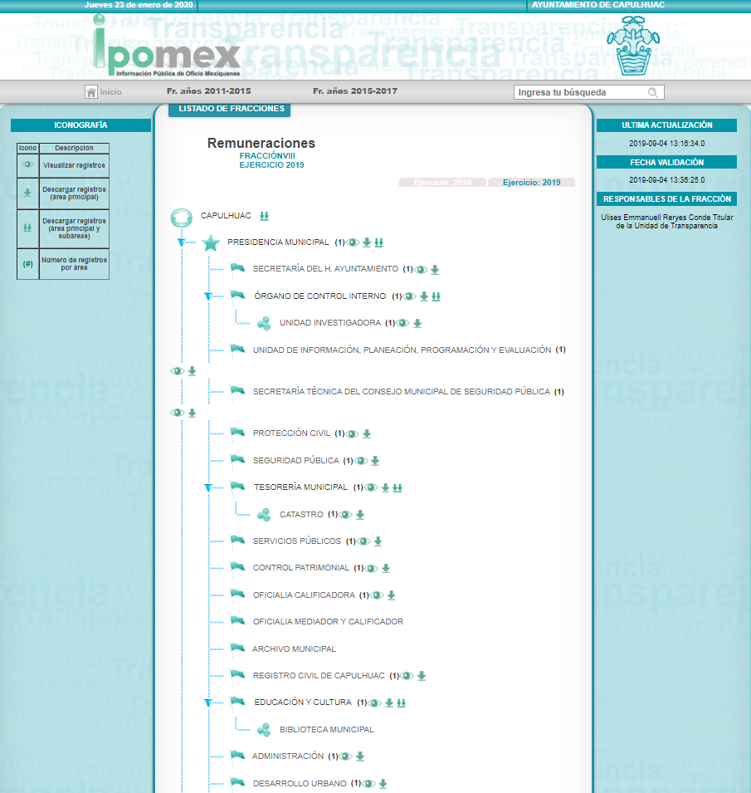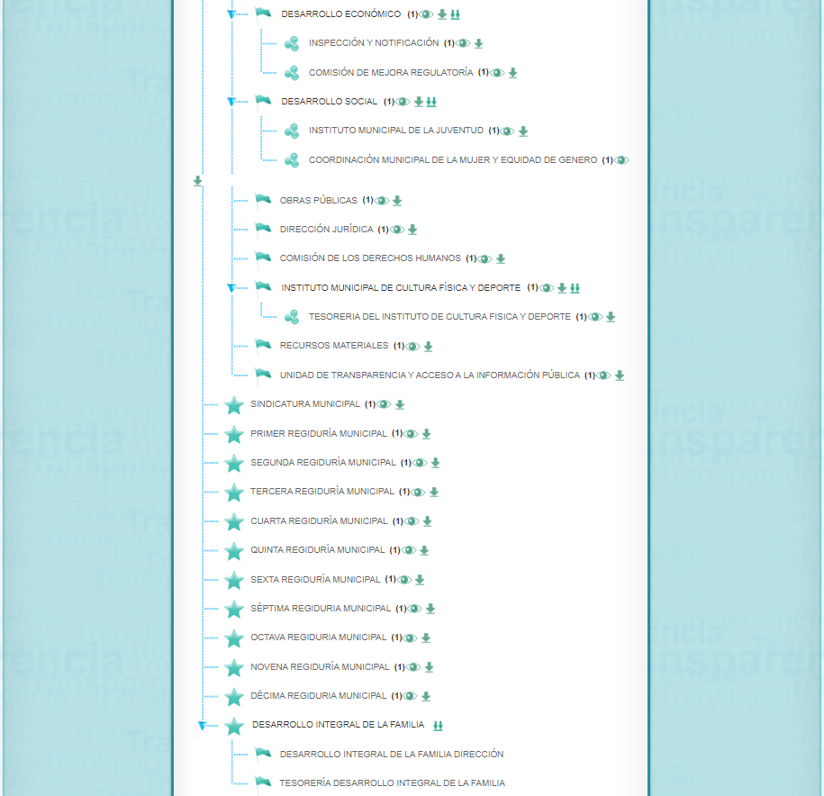
Del análisis realizado a la página referida, se pudo advertir que EL SUJETO OBLIGADO únicamente tiene disponible información respecto de los titulares de cada una de las áreas que integran la administración pública.

Por otra parte, es importante destacar que EL SUJETO OBLIGADO tiene la obligación de presentar ante el Órgano Superior de Fiscalización del Estado de México, como parte integrante del informe mensual; correspondiéndole a éste, la facultad de emitir los Lineamientos para la Integración del Informe Mensual, los cuales son de observancia general para todos los servidores públicos de las entidades fiscalizables que desempeñen un empleo, cargo o comisión, de cualquier naturaleza en la administración pública municipal y que manejen recursos públicos como lo son los municipios; en atención a ello, el informe mensual deberá ser presentado al Órgano Superior de Fiscalización dentro de los 20 días posteriores al término del mes correspondiente de acuerdo a lo establecido en el artículo 32 de la Ley de Fiscalización Superior del Estado de México, que a la letra dice:

“Artículo 32.- El Gobernador del Estado, por conducto del titular de la dependencia competente, presentará a la Legislatura la cuenta pública del Gobierno del Estado del ejercicio fiscal inmediato anterior, a más tardar el quince de mayo de cada año.
Los Presidentes Municipales presentarán a la Legislatura las cuentas públicas anuales de sus respectivos municipios, del ejercicio fiscal inmediato anterior, dentro de los quince primeros días del mes de marzo de cada año; asimismo, los informes mensuales los deberán presentar dentro de los veinte días posteriores al término del mes correspondiente.”

La información documental comprobatoria, deberá conservarse en los archivos de la entidad fiscalizada –Municipio-, en original y debidamente integrada en términos de los lineamientos de referencia, pues son susceptibles de revisión directa por el Órgano Superior de Fiscalización.

Es así que, dentro de los Lineamientos para la Entrega del Informe Mensual Municipal 2019, se destacan –en relación con el análisis que nos ocupa, el Disco 4, relativo a la información de nómina, los comprobantes fiscales digitales por internet por concepto de nómina, tal y como se muestra en las siguientes imágenes:



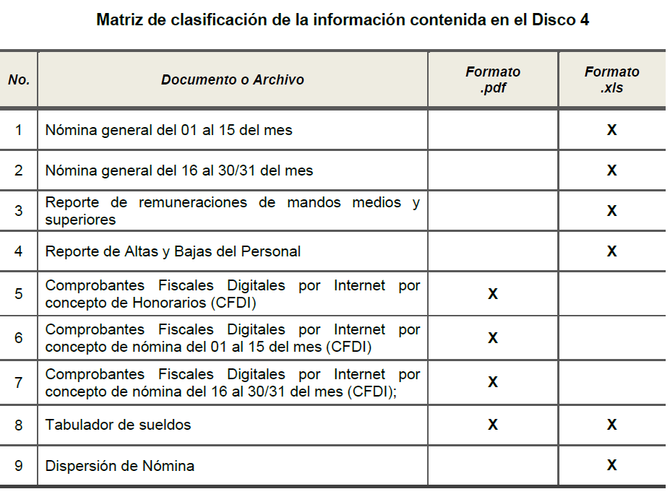

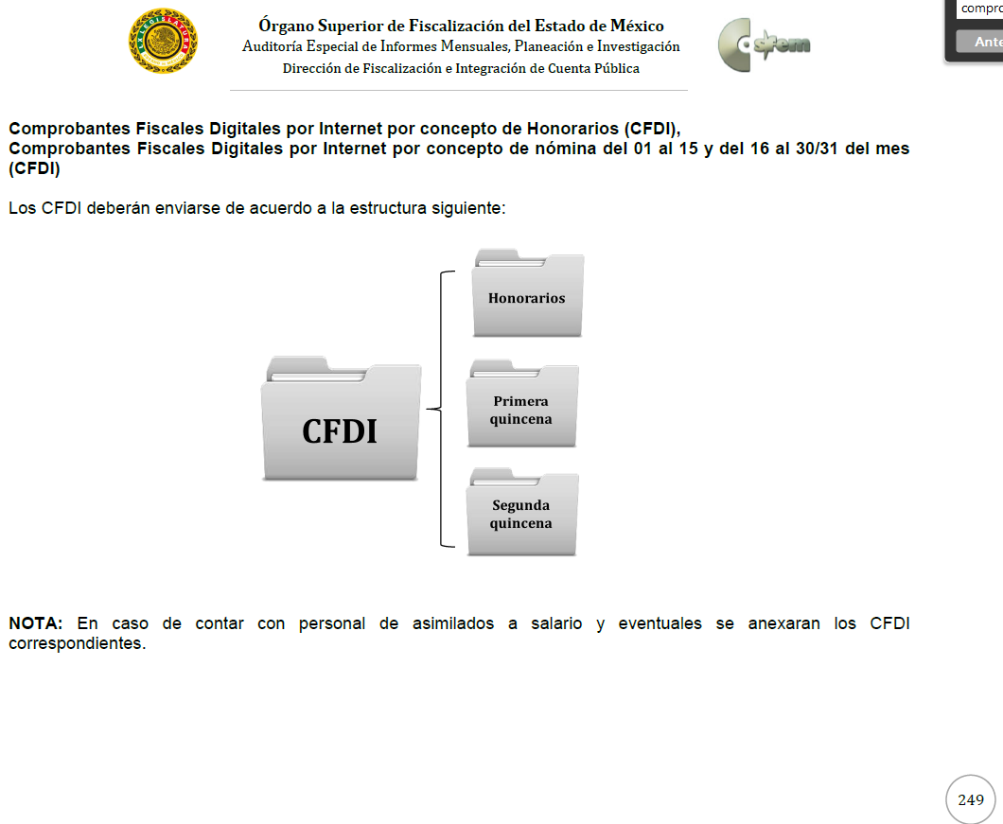
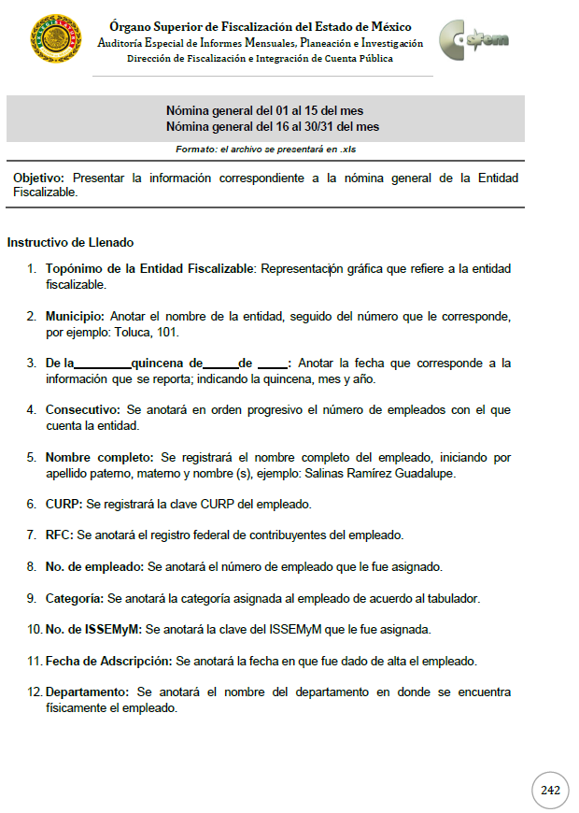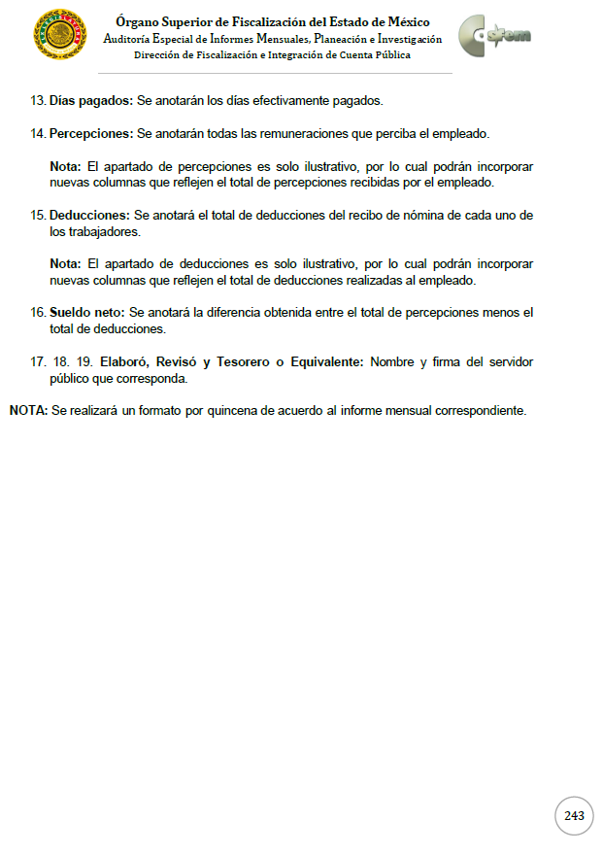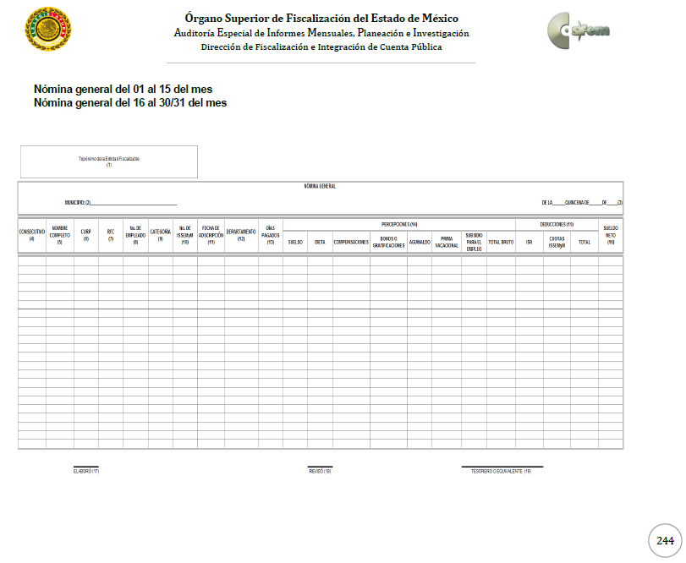

De lo anterior, resulta claro que existe la obligación por parte del SUJETO OBLIGADO, de entregar los informes mensuales al Órgano Superior de Fiscalización del Estado de México, de conformidad con el artículo 32 de la Ley de Fiscalización Superior del Estado de México, en los cuales se incluye lo referente a la nómina y comprobantes fiscales por internet por concepto de nómina, que comprenden la información relativa al pago de las remuneraciones de cada uno de los servidores públicos correspondiente a un periodo determinado; así como, los contratados por honorarios; documentos con los cuales de manera enunciativa más no limitativa se podría colmar el derecho de acceso a la información ejercido por el particular.

En este sentido, es importante señalar que de acuerdo a la naturaleza de la información solicitada, ésta es de interés general y de alcance público, puesto que la ciudadanía tiene derecho a saber cuánto es el gasto ejercido para el pago de remuneraciones por servicios personales al realizar las funciones públicas, esto es, su acceso permite transparentar la aplicación de los recursos públicos que son otorgados para el cumplimiento de sus funciones, ello conforme a lo dispuesto por el artículo 23, fracción IV y penúltimo párrafo de la Ley de Transparencia y Acceso a la Información Pública del Estado de México y Municipios, que establece como deber de los Sujetos Obligados el hacer pública toda la información respecto a los montos y nombres de las personas a quienes se entreguen recursos públicos y con ello transparentar la forma, términos, causas y finalidad en la disposición de esos recursos; ya que, este precepto legal, como ya fue citado, establece:

“Artículo 23 Son sujetos obligados a transparentar y permitir el acceso a su información y proteger los datos personales que obren en su poder:

IV. Los ayuntamientos y las dependencias, organismos, órganos y entidades de la administración municipal;

Los sujetos obligados deberán hacer pública toda aquella información relativa a los montos y las personas a quienes entreguen, por cualquier motivo, recursos públicos, así como los informes que dichas personas les entreguen sobre el uso y destino de dichos recursos.” (Sic)

Asimismo, EL SUJETO OBLIGADO se encuentra constreñido a entregar la información solicitada por EL RECURRENTE, de acuerdo a lo dispuesto por los artículos 3, fracción XI y 12 de la Ley de Transparencia y Acceso a la Información Pública del Estado de México y Municipios, de los cuales se desprende que es información pública la contenida en los documentos que los Sujetos Obligados generen, administren o se encuentre en su posesión en ejercicio de sus atribuciones.

Siendo aplicable, el criterio de interpretación en el orden administrativo número 0002-11, emitido por Acuerdo del Pleno del Instituto de Transparencia y Acceso a la Información Pública y Protección de Datos Personales del Estado de México y Municipios, publicado en el Periódico Oficial del Gobierno del Estado Libre y Soberano de México “Gaceta del Gobierno” el diecinueve de octubre de dos mil once, cuyo rubro y texto dispone:

“CRITERIO 0002-11

INFORMACIÓN PÚBLICA, CONCEPTO DE, EN MATERIA DE TRANSPARENCIA. INTERPRETACIÓN TEMÁTICA DE LOS ARTÍCULOS 2 2, FRACCIÓN V, XV, Y XVI, 32, 4,11 Y 41. De conformidad con los artículos antes referidos, el derecho de acceso a la información pública, se define en cuanto a su alcance y resultado material, el acceso a los archivos, registros y documentos públicos, administrados, generados o en posesión de los órganos u organismos públicos, en virtud del ejercicio de sus funciones de derecho público, sin importar su fuente, soporte o fecha de elaboración.
En consecuencia el acceso a la información se refiere a que se cumplan cualquiera de los siguientes tres supuestos:
1) Que se trate de información registrada en cualquier soporte documental, que en ejercicio de las atribuciones conferidas, sea generada por los Sujetos Obligados;
2) Que se trate de información registrada en cualquier soporte documental, que en ejercicio de las atribuciones conferidas, sea administrada por los Sujetos Obligados, y
3) Que se trate de información registrada en cualquier soporte documental, que en ejercicio de las atribuciones conferidas, se encuentre en posesión de los Sujetos Obligados.”
(Énfasis Añadido)

Ahora bien, antes de concluir es de señalar que del contenido de la solicitud se advierte que el particular desea conocer información de todos los servidores públicos municipales; en consecuencia EL SUJETO OBLIGADO deberá entregar información correspondiente a la administración pública municipal, la cual conforme al artículo 41 del Bando Municipal de Capulhuac, se encuentra conformada de la siguiente manera:

“Artículo 41. Para el despacho de los asuntos municipales, el Ayuntamiento se auxiliará de las áreas administrativas, organismos públicos descentralizados y entidades de la Administración Pública Municipal que considere necesarias y se dividirá en: ORGANISMOS CENTRALIZADOS. PRESIDENCIA MUNICIPAL • SECRETARÍA PARTICULAR • UNIDAD DE INFORMACION PLANEACIÓN PROGRAMACION Y EVALUACION. • COORDINACION DE COMUNICACIÓN SOCIAL, GIRAS, EVENTOS Y LOGISTICA • SECRETARÍA TECNICA DEL CONSEJO MUNICIPAL DE SEGURIDAD PUBLICA SECRETARÍA DEL AYUNTAMIENTO. • COORDINACION DE CONTROL PATRIMONIAL • COORDINACIÓN DE ARCHIVO MUNICIPAL • OFICIALIA DEL REGISTRO CIVIL • UNIDAD DE TRANSPARENCIA ACCESO A LA INFORMACIÓN, DOCUMENTACIÓN Y GESTION CONTRALORÁ MUNICIPAL. • UNIDAD INVESTIGADORA • UNIDAD SUBSTANCIADORA • UNIDAD REGULATORIA TESORERÍA MUNICIPAL. • COORDINACION DE CATASTRO DIRECCION DE EDUCACION Y CULTURA • COORDINACION DE BIBLIOTECAS • COORDINACION DE CASA DE CULTURA DIRECCION DE OBRAS PÚBLICAS. DIRECCION DE DESARROLLO URBANO DIRECCION DE ADMINISTRACIÓN • SUBDIRECCION DE RECURSOS HUMANOS • SUBDIRECCION DE RECURSOS MATERIALES DIRECCION DE DESARROLLO ECONOMICO. • COORDINACION DE GOBERNACIÓN, INSPECCIÓN, VERIFICACIÓN Y NOTIFICACIÓN • COORDINACIÓN DE MEJORA REGULATORIA • SUBCOORDINADOR ADMINISTRATIVO DEL RASTRO MUNICIPAL DIRECCIÓN DE DESARROLLO SOCIAL • COORDINACIÓN MUNICIPAL DE LA MUJER Y EQUIDAD DE GENERO • COORDINACION DE ATENCIÓN A GRUPOS VULNERABLES Y COMUNIDADES INDÍGENAS • COORDINACIÓN DE SALUD PUBLICA • COORDINACIÓN MUNICIPAL DE LA JUVENTUD OFICIALIA MEDIADORA Y CONCILIADORA OFICIALIA CALIFICADRA Y EJECUTORA ORGANISMOS DESENTRALIZADOS. SISTEMA MUNICIPAL PARA EL DESARROLLO INTEGRAL DE LA FAMILIA: DIF INSTITUTO MUNICIPAL DE CULTURA FISICA Y DEPORTE CAPULHUAC ORGANISMO AUTONOMO. DEFENSORÍA MUNICIPAL DE DERECHOS HUMANOS”
(Énfasis añadido)

En consecuencia, el Pleno de este Instituto determina ORDENAR al SUJETO OBLIGADO, entregue al RECURRENTE de ser procedente en versión pública, el o los documentos donde consten las percepciones y deducciones de todos los servidores de la administración pública municipal.

Ahora bien, no se omite comentar que de los documentos de los cuales se ordena su entrega, deberán ser entregados en versión pública; pues, el derecho de acceso a la información pública tiene como limitante el respeto a la intimidad y a la vida privada de las personas, es por ello que este Instituto debe cuidar que los datos personales que obren en poder de los Sujetos Obligados sean protegidos y únicamente se den a conocer aquéllos que abonen a la rendición de cuentas y a la transparencia en el ejercicio de las atribuciones que tienen conferidas. De este modo, en armonía entre los principios constitucionales de máxima publicidad y de protección de datos personales, la ley permite la elaboración de versiones públicas en las que se suprima aquella información relacionada con la vida privada de los particulares

Ahora bien, en relación a la versión pública de la información de la que se ordena su entrega, en términos del artículo 143 de la Ley de Transparencia y Acceso a la Información Pública del Estado de México y Municipios, deberá omitirse, eliminarse o suprimirse la información confidencial.

En ese sentido, sólo podrán ser testados los datos que actualicen las hipótesis normativas previstas en el artículo 143 de la Ley de Transparencia y Acceso a la Información Pública del Estado de México y Municipios, y deberá procederse a su clasificación mediante las formalidades de Ley, es decir, que el Comité de Transparencia del SUJETO OBLIGADO emita el Acuerdo de Clasificación correspondiente debidamente fundado y motivado, en el cual se sustente la versión pública, misma que deberá cumplir cabalmente con las formalidades previstas en el precepto antes referido, así como con los numerales aplicables de los LINEAMIENTOS GENERALES EN MATERIA DE CLASIFICACIÓN Y DESCLASIFICACIÓN DE LA INFORMACIÓN, ASÍ COMO PARA LA ELABORACIÓN DE VERSIONES PÚBLICAS, publicados en el Diario Oficial de la Federación en fecha 15 de abril de 2016, mediante Acuerdo del Consejo Nacional del Sistema Nacional de Transparencia, Acceso a la Información Pública y Protección de Datos Personales.

Así, respecto de los documentos que EL SUJETO OBLIGADO ha de entregar en versión pública, se deberá omitir, eliminar o suprimir la información personal de los servidores públicos, como Registro Federal de Contribuyentes, CURP, clave del Instituto de Seguridad Social del Estado de México y Municipios, los descuentos que se realicen por pensión alimenticia o deducciones estrictamente legales, personales o de cualquier índole siempre que, no se encuentren relacionados con los impuestos o las cuotas por seguridad social, número de cuenta o cualquier otro dato que ponga en riesgo la vida, seguridad y salud de dichas personas.

En el caso específico de la nómina solicitada, obran datos que son considerados confidenciales, cuyo acceso debe ser restringido, los cuales deben testarse al momento de la elaboración de versiones públicas, como es el caso del Registro Federal de Contribuyentes (RFC), la Clave Única de Registro de Población (CURP), la Clave de cualquier tipo de seguridad social (ISSEMYM, u otros), así como, los préstamos o descuentos que se le hagan al servidor público.

Por cuanto hace al Registro Federal de Contribuyentes de las personas físicas, constituye un dato personal, ya que se genera con caracteres alfanuméricos obtenidos a partir del nombre en mayúsculas sin acentos ni diéresis y la fecha de nacimiento de cada persona; es decir la primera letra del apellido paterno; seguida de la primera letra Vocal del primer apellido; seguida de la primera letra del segundo apellido y por último la primera letra del nombre, posterior la fecha de nacimiento año/mes/día y finalmente la homoclave; la cual, para su obtención es necesario acreditar personalidad, fecha de nacimiento entre otros con documentos oficiales.

Al respecto, es aplicable el Criterio 19/17 de la Segunda Época, emitido por el Instituto Nacional de Transparencia, Acceso a la Información y Protección de Datos Personales, que dice:

“Registro Federal de Contribuyentes (RFC) de personas físicas. El RFC es una clave de carácter fiscal, única e irrepetible, que permite identificar al titular, su edad y fecha de nacimiento, por lo que es un dato personal de carácter confidencial.
Resoluciones:
• RRA 0189/17. Morena. 08 de febrero de 2017. Por unanimidad. Comisionado Ponente Joel Salas Suárez.
• RRA 0677/17. Universidad Nacional Autónoma de México. 08 de marzo de 2017. Por unanimidad. Comisionado Ponente Rosendoevgueni Monterrey Chepov.
• RRA 1564/17. Tribunal Electoral del Poder Judicial de la Federación. 26 de abril de 2017. Por unanimidad. Comisionado Ponente Oscar Mauricio Guerra Ford.” (Sic)
(Énfasis añadido)

De lo anterior, se desprende que el Registro Federal de Contribuyentes se vincula al nombre de su titular, permitiendo identificar la edad de la persona y fecha de nacimiento, determinando la identificación de dicha persona para efectos fiscales, por lo que éste constituye un dato personal que concierne a una persona física identificada e identificable en términos de los artículos 2, fracción II de la Ley de Transparencia y Acceso a la Información Pública del Estado de México y Municipios y 4 fracción XI de la Ley de Protección de Datos Personales en Posesión de Sujetos Obligados del Estado de México y Municipios.

Por cuanto hace a la Clave Única de Registro de Población, constituye un dato personal, ya que tiene como finalidad registrar a cada una de las personas que integran la población del país, con los datos que permitan certificar y acreditar fehacientemente su identidad, la cual servirá para identificarla de manera individual.

Lo anterior, tiene sustento en los artículos 86 y 91 de la Ley General de Población, la cual señala lo siguiente:

“Artículo 86. El Registro Nacional de Población tiene como finalidad registrar a cada una de las personas que integran la población del país, con los datos que permitan certificar y acreditar fehacientemente su identidad.
Artículo 91. Al incorporar a una persona en el Registro Nacional de Población, se le asignará una clave que se denominará Clave Única de Registro de Población. Esta servirá para registrarla e identificarla en forma individual.”
(Énfasis añadido)

Ahora bien, la Clave Única de Registro de Población, está integrada de 18 elementos representados por letras y números, que se generan a partir de los datos contenidos en un documento probatorio de identidad (acta de nacimiento, carta de naturalización o documento migratorio), la cual se integra de la primera letra del apellido paterno; seguida de la primera letra Vocal del primer apellido; seguida de la primera letra del segundo apellido y por último la primera letra del nombre; fecha de nacimiento año/mes/día; sexo; Entidad Federativa de nacimiento; consonantes internas del nombre y apellidos; un diferenciador de homonimia y siglo; y un digito verificador, que garantizan la correcta integración.

Al respecto, el Instituto Nacional de Transparencia, Acceso a la Información y Protección de Datos Personales (INAI), a través del Criterio 18/17 de la Segunda Época, señala literalmente lo siguiente:

“Clave Única de Registro de Población (CURP). La Clave Única de Registro de Población se integra por datos personales que sólo conciernen al particular titular de la misma, como lo son su nombre, apellidos, fecha de nacimiento, lugar de nacimiento y sexo. Dichos datos, constituyen información que distingue plenamente a una persona física del resto de los habitantes del país, por lo que la CURP está considerada como información confidencial.
Resoluciones:
• RRA 3995/16. Secretaría de la Defensa Nacional. 1 de febrero de 2017. Por unanimidad. Comisionado Ponente Rosendoevgueni Monterrey Chepov.
• RRA 0937/17. Senado de la República. 15 de marzo de 2017. Por unanimidad. Comisionada Ponente Ximena Puente de la Mora.
• RRA 0478/17. Secretaría de Relaciones Exteriores. 26 de abril de 2017. Por unanimidad. Comisionada Ponente Areli Cano Guadiana.” (Sic)
(Énfasis añadido)

De lo anterior, se desprende que la Clave Única de Registro de Población, se encuentra vinculada al nombre y apellidos de la persona, permitiendo identificar fecha y lugar de nacimiento, así como el sexo; datos que únicamente le atañen a su titular, por lo que, ésta constituye un dato personal que concierne a una persona física identificada e identificable en términos de los artículos 2, fracción II de la Ley de Transparencia y Acceso a la Información Pública del Estado de México y Municipios y 4, fracción XI de la Ley de Protección de Datos Personales en Posesión de Sujetos Obligados del Estado de México y Municipios.

Por cuanto hace a la Clave de cualquier tipo de seguridad social (ISSEMYM, u otros), está integrado por una secuencia de números con los que se identifica a los trabajadores que cubren las cuotas respectivas, asimismo, lo identifica con la fuente de trabajo; por lo que al ser una clave de identificación de los trabajadores, constituye información confidencial, dato que únicamente le atañe al servidor público, por lo constituye un dato personal que concierne a una persona física identificada e identificable en términos de los artículos 2, fracción II de la Ley de Transparencia y Acceso a la Información Pública del Estado de México y Municipios y 4, fracción XI de la Ley de Protección de Datos Personales en Posesión de Sujetos Obligados del Estado de México y Municipios.

Respecto de los préstamos o descuentos de carácter personal, éstos no deben tener relación con la prestación del servicio; es decir, son confidenciales los préstamos o descuentos que se le hagan a la persona en los que no se involucren instituciones públicas, en virtud de no favorecer en la transparencia y rendición de cuentas, sino, por el contrario con ello se violentaría la protección de información confidencial, porque incide en la intimidad de un individuo identificado.

Por su parte, el artículo 84 de la Ley del Trabajo de los Servidores Públicos del Estado y Municipios, señala:

“ARTICULO 84. Sólo podrán hacerse retenciones, descuentos o deducciones al sueldo de los servidores públicos por concepto de:
I. Gravámenes fiscales relacionados con el sueldo;
II. Deudas contraídas con las instituciones públicas o dependencias por concepto de anticipos de sueldo, pagos hechos con exceso, errores o pérdidas debidamente comprobados;
III. Cuotas sindicales;
IV. Cuotas de aportación a fondos para la constitución de cooperativas y de cajas de ahorro, siempre que el servidor público hubiese manifestado previamente, de manera expresa, su conformidad;
V. Descuentos ordenados por el Instituto de Seguridad Social del Estado de México y Municipios, con motivo de cuotas y obligaciones contraídas con éste por los servidores públicos;
VI. Obligaciones a cargo del servidor público con las que haya consentido, derivadas de la adquisición o del uso de habitaciones consideradas como de interés social;
VII. Faltas de puntualidad o de asistencia injustificadas;
VIII. Pensiones alimenticias ordenadas por la autoridad judicial; o
IX. Cualquier otro convenido con instituciones de servicios y aceptado por el servidor público.
El monto total de las retenciones, descuentos o deducciones no podrá exceder del 30% de la remuneración total, excepto en los casos a que se refieren las fracciones IV, V y VI de este artículo, en que podrán ser de hasta el 50%, salvo en los casos en que se demuestre que el crédito se concedió con base en los ingresos familiares para hacer posible el derecho constitucional a una vivienda digna, o se refieran a lo establecido en la fracción VIII de este artículo, en que se ajustará a lo determinado por la autoridad judicial.”
(Énfasis añadido)

Derivado de lo anterior, la ley establece claramente cuáles son esos descuentos o gravámenes que directamente se relacionan con las obligaciones adquiridas como servidores públicos y aquéllos que únicamente inciden en su vida privada. De este modo, descuentos por pensiones alimenticias o créditos adquiridos con instituciones privadas o públicas pero que fueron contraídas en forma individual, son información que debe clasificarse como confidencial.

Por lo que hace a los Códigos Bidimensionales y los denominados Códigos QR, se trata de barras en dos dimensiones que al igual a los códigos de barras o códigos unidimensionales, son utilizados para almacenar diversos tipos datos de manera codificada, los cuales a través de lectores que pueden ser obtenidos por cualquier persona, pueden obtener los referidos datos, los cuales pueden corresponder a datos personales como Registro Federal de Contribuyentes (RFC) y la Clave Única de Registro de Población (CURP).

Por otro lado, es conveniente precisar que si bien dentro de la información contenida en los recibos solicitados, existe información concerniente a aquellos servidores públicos que se encuentran encargados de la seguridad, la cual puede poner en riesgo a los integrantes de las corporaciones policiacas, esto es así derivado de las funciones encomendadas en términos del artículo 21 párrafo noveno de la Constitución Política de los Estados Unidos Mexicanos, de las cuales comprende la prevención de los delitos, investigación y persecución para hacerla efectiva, también lo es, que la Ley permite la entrega de la información de forma disociada, es decir, los datos personales de los policías no pueden asociarse a sus titulares, ni permitir por su estructura, contenido o grado de desagregación, la identificación individual de los mismos, tal y como lo establece el artículo 4 fracción VII de la Ley de Protección de Datos Personales del Estado de México, que refiere:

“Artículo 4.- Para los efectos de esta Ley se entiende por:
…
XII. Disociación: Procedimiento mediante el cual los datos personales no pueden asociarse al titular, ni permitir por su estructura, contenido o grado de desagregación, la identificación individual del mismo;”

Es así que, dicha información debe entregarse mediante el procedimiento de disociación de la información, a efecto no de permitir la vinculación de la identificación individual de los servidores públicos, respecto de la estructura de la Dependencia.

Por ende, EL SUJETO OBLIGADO debe testar los datos confidenciales, sin pasar por alto que la clasificación respectiva tiene que cumplirse a través de la forma y formalidades que la Ley impone; es decir, mediante Acuerdo debidamente fundado y motivado, en términos de los numerales 49, fracción VIII y 132, fracciones II y III de la Ley de Transparencia y Acceso a la Información Pública del Estado de México y Municipios, así como los numerales Segundo, fracción XVIII, y del Cuarto al Décimo Primero de los Lineamientos Generales en materia de Clasificación y Desclasificación de la Información, así como para la elaboración de Versiones Públicas, que literalmente expresan:

Ley de Transparencia y Acceso a la Información Pública del Estado de México y Municipios
“Artículo 49. Los Comités de Transparencia tendrán las siguientes atribuciones:
VIII. Aprobar, modificar o revocar la clasificación de la información;
Artículo 132. La clasificación de la información se llevará a cabo en el momento en que:
…
II. Se determine mediante resolución de autoridad competente; o

III. Se generen versiones públicas para dar cumplimiento a las obligaciones de transparencia previstas en esta Ley.”

Lineamientos Generales en materia de Clasificación y Desclasificación de la Información
“Segundo.- Para efectos de los presentes Lineamientos Generales, se entenderá por:
XVIII. Versión pública: El documento a partir del que se otorga acceso a la información, en el que se testan partes o secciones clasificadas, indicando el contenido de éstas de manera genérica, fundando y motivando la reserva o confidencialidad, a través de la resolución que para tal efecto emita el Comité de Transparencia.
Cuarto. Para clasificar la información como reservada o confidencial, de manera total o parcial, el titular del área del sujeto obligado deberá atender lo dispuesto por el Título Sexto de la Ley General, en relación con las disposiciones contenidas en los presentes lineamientos, así como en aquellas disposiciones legales aplicables a la materia en el ámbito de sus respectivas competencias, en tanto estas últimas no contravengan lo dispuesto en la Ley General.
Los sujetos obligados deberán aplicar, de manera estricta, las excepciones al derecho de acceso a la información y sólo podrán invocarlas cuando acrediten su procedencia.
Quinto. La carga de la prueba para justificar toda negativa de acceso a la información, por actualizarse cualquiera de los supuestos de clasificación previstos en la Ley General, la Ley Federal y leyes estatales, corresponderá a los sujetos obligados, por lo que deberán fundar y motivar debidamente la clasificación de la información ante una solicitud de acceso o al momento en que generen versiones públicas para dar cumplimiento a las obligaciones de transparencia, observando lo dispuesto en la Ley General y las demás disposiciones aplicables en la materia.
Sexto. Los sujetos obligados no podrán emitir acuerdos de carácter general ni particular que clasifiquen documentos o expedientes como reservados, ni clasificar documentos antes de que se genere la información o cuando éstos no obren en sus archivos.
La clasificación de información se realizará conforme a un análisis caso por caso, mediante la aplicación de la prueba de daño y de interés público.
Séptimo. La clasificación de la información se llevará a cabo en el momento en que:
I. Se reciba una solicitud de acceso a la información;
II. Se determine mediante resolución de autoridad competente, o
III. Se generen versiones públicas para dar cumplimiento a las obligaciones de transparencia previstas en la Ley General, la Ley Federal y las correspondientes de las entidades federativas.
Los titulares de las áreas deberán revisar la clasificación al momento de la recepción de una solicitud de acceso a la información, para verificar si encuadra en una causal de reserva o de confidencialidad.
Octavo. Para fundar la clasificación de la información se debe señalar el artículo, fracción, inciso, párrafo o numeral de la ley o tratado internacional suscrito por el Estado mexicano que expresamente le otorga el carácter de reservada o confidencial.
Para motivar la clasificación se deberán señalar las razones o circunstancias especiales que lo llevaron a concluir que el caso particular se ajusta al supuesto previsto por la norma legal invocada como fundamento.
En caso de referirse a información reservada, la motivación de la clasificación también deberá comprender las circunstancias que justifican el establecimiento de determinado plazo de reserva.
Tratándose de información clasificada como confidencial respecto de la cual se haya determinado su conservación permanente por tener valor histórico, ésta conservará tal carácter de conformidad con la normativa aplicable en materia de archivos.
Los documentos contenidos en los archivos históricos y los identificados como históricos confidenciales no serán susceptibles de clasificación como reservados.
Noveno. En los casos en que se solicite un documento o expediente que contenga partes o secciones clasificadas, los titulares de las áreas deberán elaborar una versión pública fundando y motivando la clasificación de las partes o secciones que se testen, siguiendo los procedimientos establecidos en el Capítulo IX de los presentes lineamientos.
Décimo. Los titulares de las áreas, deberán tener conocimiento y llevar un registro del personal que, por la naturaleza de sus atribuciones, tenga acceso a los documentos clasificados. Asimismo, deberán asegurarse de que dicho personal cuente con los conocimientos técnicos y legales que le permitan manejar adecuadamente la información clasificada, en los términos de los Lineamientos para la Organización y Conservación de Archivos.
En ausencia de los titulares de las áreas, la información será clasificada o desclasificada por la persona que lo supla, en términos de la normativa que rija la actuación del sujeto obligado.
Décimo primero. En el intercambio de información entre sujetos obligados para el ejercicio de sus atribuciones, los documentos que se encuentren clasificados deberán llevar la leyenda correspondiente de conformidad con lo dispuesto en el Capítulo VIII de los presentes lineamientos.” (Sic)
(Énfasis Añadido)

Por lo tanto, es importante referir que EL SUJETO OBLIGADO deberá seguir el procedimiento legal establecido para su clasificación, esto es, que su Comité de Transparencia emita un Acuerdo de Clasificación que cumpla con las formalidades previstas, antes citadas que lo sustente, en el que se expongan los fundamentos y razones que llevaron a la autoridad a testar, suprimir o eliminar datos de dicho soporte documental, ya que el no hacerlo, implica que lo entregado no es legal ni formalmente una versión pública, sino más bien una documentación ilegible, incompleta o tachada; pues no señalar las razones por las que no se aprecian determinados datos, ya sea porque se testan o suprimen, deja al solicitante en estado de incertidumbre, al no conocer o comprender porque no aparecen en la documentación respectiva, es decir, si no se exponen de manera puntual las razones de ello se estaría violentando desde un inicio el derecho de acceso a la información del solicitante.

Finalmente, es de señalar que en razón de que EL SUJETO OBLIGADO fue omiso en entregar la respuesta a la solicitud de información pública y dado que el recurso de revisión materia del presente asunto, no es el medio para investigar y en su caso, sancionar a servidores públicos por la omisión de la entrega de información pública, toda vez que el artículo 163 de la Ley de la materia, prevé el plazo de respuesta y atención a solicitudes de información; atento a ello, este Instituto en el ámbito de sus atribuciones, hará del conocimiento al Contralor de este Instituto a fin de que en términos del ordinal 190 de la Ley de la materia determine lo conducente.

Así, con fundamento en lo prescrito en los artículos 5, párrafos vigésimo segundo, vigésimo tercero y vigésimo cuarto, fracciones IV y V de la Constitución Política del Estado Libre y Soberano de México; 2, fracción II, 9, 29, 36, fracciones I y II, 176, 178, 179, 181, 185, fracción I, 186 y 188 de la Ley de Transparencia y Acceso a la Información Pública del Estado de México y Municipios, este Pleno:

RESUELVE

PRIMERO. Resultan fundadas las razones o motivos de inconformidad planteadas por EL RECURRENTE en términos del Considerando QUINTO de esta Resolución.

SEGUNDO. Se ORDENA al SUJETO OBLIGADO atienda la solicitud de información 00559/CAPULHUA/IP/2019, en términos del Considerando QUINTO y, haga entrega al RECURRENTE, vía SAIMEX, de ser procedente en versión pública, el documento o documentos donde conste, lo siguiente:

“Las percepciones brutas y netas; así como las deducciones de todos los servidores públicos de la administración pública municipal de Capulhuac, adscritos al 20 de noviembre de 2019.

Debiendo notificar al RECURRENTE el Acuerdo de Clasificación de la información que emita en su caso el Comité de Transparencia con motivo de la versión pública.”

TERCERO. Notifíquese al Titular de la Unidad de Transparencia del SUJETO OBLIGADO, para que conforme a los artículos 186, último párrafo y 189, párrafo segundo de la Ley de Transparencia y Acceso a la Información Pública del Estado de México y Municipios, dé cumplimiento a lo ordenado dentro del plazo de diez días hábiles, debiendo informar a este Instituto en un plazo de tres días hábiles siguientes sobre el cumplimiento dado a la presente resolución.

CUARTO. Notifíquese al RECURRENTE la presente resolución vía el SAIMEX.

QUINTO. Hágase del conocimiento al RECURRENTE que, de conformidad con lo establecido en el artículo 196 de la Ley de Transparencia y Acceso a la Información Pública del Estado de México y Municipios, podrá impugnarla vía Juicio de Amparo en los términos de las leyes aplicables.

SEXTO. Gírese oficio al Titular de la Contraloría Interna y Órgano de Control y Vigilancia de este Instituto, de conformidad con el artículo 190 de la Ley de Transparencia y Acceso a la Información Pública del Estado de México y Municipios a fin de que determine lo conducente, en términos del Considerando QUINTO de la presente resolución.

ASÍ LO RESUELVE, POR UNANIMIDAD DE VOTOS, EL PLENO DEL INSTITUTO DE TRANSPARENCIA, ACCESO A LA INFORMACIÓN PÚBLICA Y PROTECCIÓN DE DATOS PERSONALES DEL ESTADO DE MÉXICO Y MUNICIPIOS, CONFORMADO POR LOS COMISIONADOS ZULEMA MARTÍNEZ SÁNCHEZ; EVA ABAID YAPUR; JOSÉ GUADALUPE LUNA HERNÁNDEZ, EMITIENDO VOTO PARTICULAR; JAVIER MARTÍNEZ CRUZ, EMITIENDO VOTO PARTICULAR Y LUIS GUSTAVO PARRA NORIEGA, EMITIENDO VOTO PARTICULAR; EN LA TERCERA SESIÓN ORDINARIA CELEBRADA EL VEINTINUEVE DE ENERO DE DOS MIL VEINTE, ANTE EL SECRETARIO TÉCNICO DEL PLENO, ALEXIS TAPIA RAMÍREZ.
Zulema Martínez Sánchez
Comisionada Presidenta
(RÚBRICA)
Eva Abaid Yapur  Comisionada  (RÚBRICA) | José Guadalupe Luna Hernández  Comisionado  (RÚBRICA)
Javier Martínez Cruz  Comisionado  (RÚBRICA) | Luis Gustavo Parra Noriega  Comisionado  (RÚBRICA)
Alexis Tapia Ramírez
Secretario Técnico del Pleno
(RÚBRICA)

Esta hoja corresponde a la resolución de veintinueve de enero de dos mil veinte, emitida en el recurso de revisión número 09517/INFOEM/IP/RR/2019.
YSM/RPG

Artículo 3.- Los municipios del Estado regularán su funcionamiento de conformidad con lo que establece esta Ley, los Bandos municipales, reglamentos y demás disposiciones legales aplicables.
https://www.osfem.gob.mx/04_Normatividad/doc/Normatividad/2019/19.-LineamInfMensualMpal_2019.pdf

